**学前必看**

ArmPi Pro是一款基于ROS操作系统开发的智能视觉搬运机器人，以树莓派5为主控，采用Python编程，在原ArmPi FPV视觉机械臂的基础上，增加了一个可以全向移动的麦克纳姆轮底盘，使得机器人可以进行移动抓取、目标追踪、智能搬运等功能。

因此它既可以实现ArmPi Pro的玩法，也可实现ArmPi FPV的玩法，所以它是两款产品，镜像也是两个相互独立的镜像，那么在实现这些玩法时只需将对应玩法的镜像烧录进去即可。

如下图所示左边是ArmPi Pro，右边是ArmPi FPV。

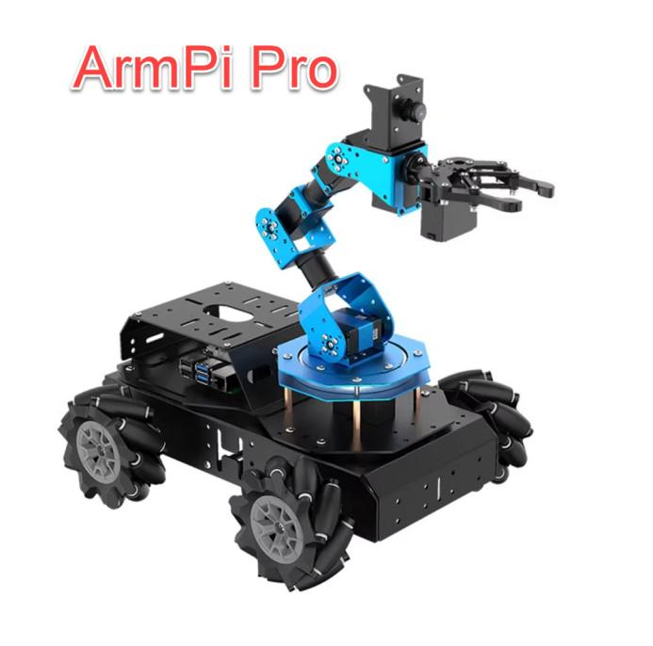 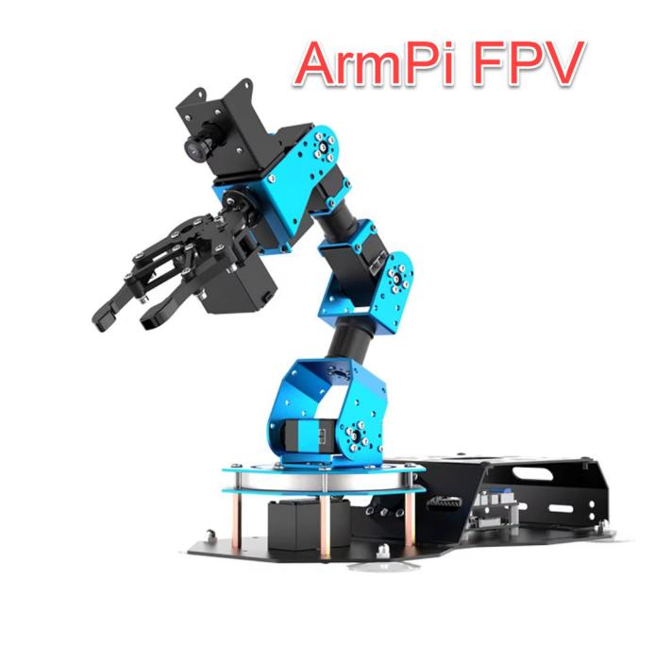

ArmPi Pro的镜像位于：5 系统镜像。

ArmPi FPV的镜像位于：6 拓展资料\4.拓展课程之ArmPi FPV标准版课程\5 系统镜像。

用户可根据购买的套餐来进行选择学习ArmPi Pro的课程或ArmPi FPV的课程。

购买了ArmPi Pro含主板的套餐的用户，在出厂时已烧录好ArmPi Pro的镜像。用户可直接学习ArmPi Pro的课程。

若想学习ArmPi FPV的课程，可先前往“**6 拓展资料\4.拓展课程之ArmPi FPV标准版课程\5 系统镜像**”将ArmPi FPV机械臂的镜像烧录进来，再参照“**6 拓展资料\4.拓展课程之ArmPi FPV标准版课程**”进行学习即可。

购买了ArmPi Pro无主板套餐的用户，需自备树莓派主板，和一张内存至少为16G的SD卡。

若想先学习ArmPi Pro的课程，可前往“**5 系统镜像**”文件内将ArmPi Pro的镜像烧录去，烧录完成后，再跟着“**1 教程资料**”学习即可。

若是购买了ArmPi FPV机械臂的用户，又购买了麦轮车底盘，将ArmPi FPV机械臂升级成ArmPi Pro的用户。

可先前往“**5 系统镜像**”文件内将ArmPi Pro的镜像烧录去，烧录完成后，再跟着“**1 教程资料**”学习即可。

需要注意的是：“**第7章 树莓派主板及扩展板课程**”为基础通用课程，旨在帮助用户更好的去理解后续内容，所以使用的是树莓派官方系统镜像（未配置基础环境，需要从头开始配置）。与机器人本身的镜像不同（已配置好了基础环境），如果使用机器人本身的镜像来进行前面配置的工作，部分功能可能会报错！所以请勿混淆！

建议用户可在前面机器人课程体验后，再来根据需求对基础课程进行学习。